

Откройте раздел рисование и выберите Перо (можно поменять цвет и диаметр для удобства).

Если такого раздела нет, то перейдите на вкладку Параметры и включите Рисование.
Панель может выглядеть вот таким образом.
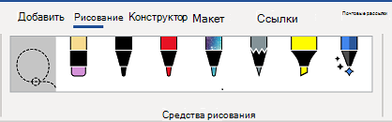

Отметьте на изображении ниже схему протезирования и загрузите изображение обратно на сайт.

